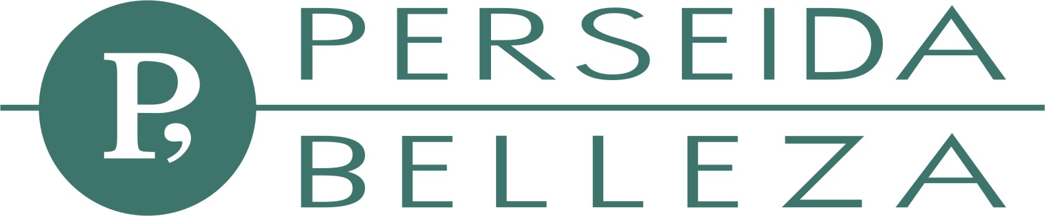
Agosto 2006

______________________________________
SACHETS Y TOALLITAS

Estimados Clientes,
INFORMACIÓN DE PRODUCTOS: SACHETS Y TOALLITAS

En nuestras instalaciones contamos con las maquinas y el equipamiento especiales para la producción de sachets y toallitas para el envasado de cualquier producto garantizado FraganSelección de Perseida Belleza, S.A. u otro producto del cliente adecuado par ese tipo de presentación.

“Monodosis” tipo sachets. Hoy en día una manera de presentación cada vez mas utilizada por sus muchas ventajas y aplicaciones.

Desde el punto de vista del consumidor:
- máximo higiene y, por su uso rápido, tiene una caducidad muy controlada
- máxima comodidad (se pude llevar al trabajo, de viaje etc.)
- respetuoso hacía el medio ambiente y biodegradable
- economiza el uso ya que no se puede exceder (se tiende a aplicar o utilizar varias veces)

Desde el punto de vista del cliente/fabricante:
- Se puede incorporar muchos tipos de productos a esa presentación que tiene una gran variedad y flexibilidad en su aplicación:
- Productos que utilizan siempre esta presentación como toallitas refrescantes para muchos sectores, desmaquillantes (ojos, cara etc.), “vaporizador” (tipo agua Evian), productos para viajes o para una higiene especialmente cuidada
- Productos que se utilizan para por ejemplo promociones – todo tipo de champús, cremas, colonias, desodorantes etc.

Toallitas. El tamaño suele ser un poco más grande y sus aplicaciones pueden ser las mismas
que los sachets, destacando por ejemplo toallitas autobronceadoras, refrescantes, de bebés etc.

Perseida Belleza, S.A. le puede ofrecer y fabricar todo tipo de productos de higiene personal acorde con las últimas exigencias, todo “a la medida” de cada cliente: Geles de baño de cualquier tipo, champús de todas las variedades, productos de aromaterapia, jabones de mano, colonias… Cremas cosméticas y de tratamiento como pueden ser cremas hidratantes, nutritivas, mascarillas faciales, aguas tonificantes, desmaquillantes, cremas solares... o cremas para el cuidado de las manos y de los pies o cremas depilatorias. Productos Exfoliantes, Anticelulíticos o Vientre Plano. También para el cuidado de la piel del hombre, a nuestras líneas masculinas hemos incorporado productos como Gel Exfoliante corporal o Gel Vientre plano, productos especialmente diseñados para las características de la piel del hombre. Nuestros productos incluyen componentes naturales como Aloe Vera, Ginseng, Té verde o Cacao, además de vitaminas u otros ingredientes con propiedades hidratantes, tonificantes y antioxidantes.

Estaríamos encantados de atenderles con cualquiera sugerencia u oferta.

Perseida Belleza, S.A.

